**1.КАК ЗАРЕГИСТРИРОВАТЬ ОРГАНИЗАЦИЮ В «НАВИГАТОРЕ»**

Организации необходимо пройти по ссылке[**https://booking.dop.mosreg.ru/**](https://booking.dop.mosreg.ru/) **,** на главной странице через кнопку **"зарегистрироваться»:**

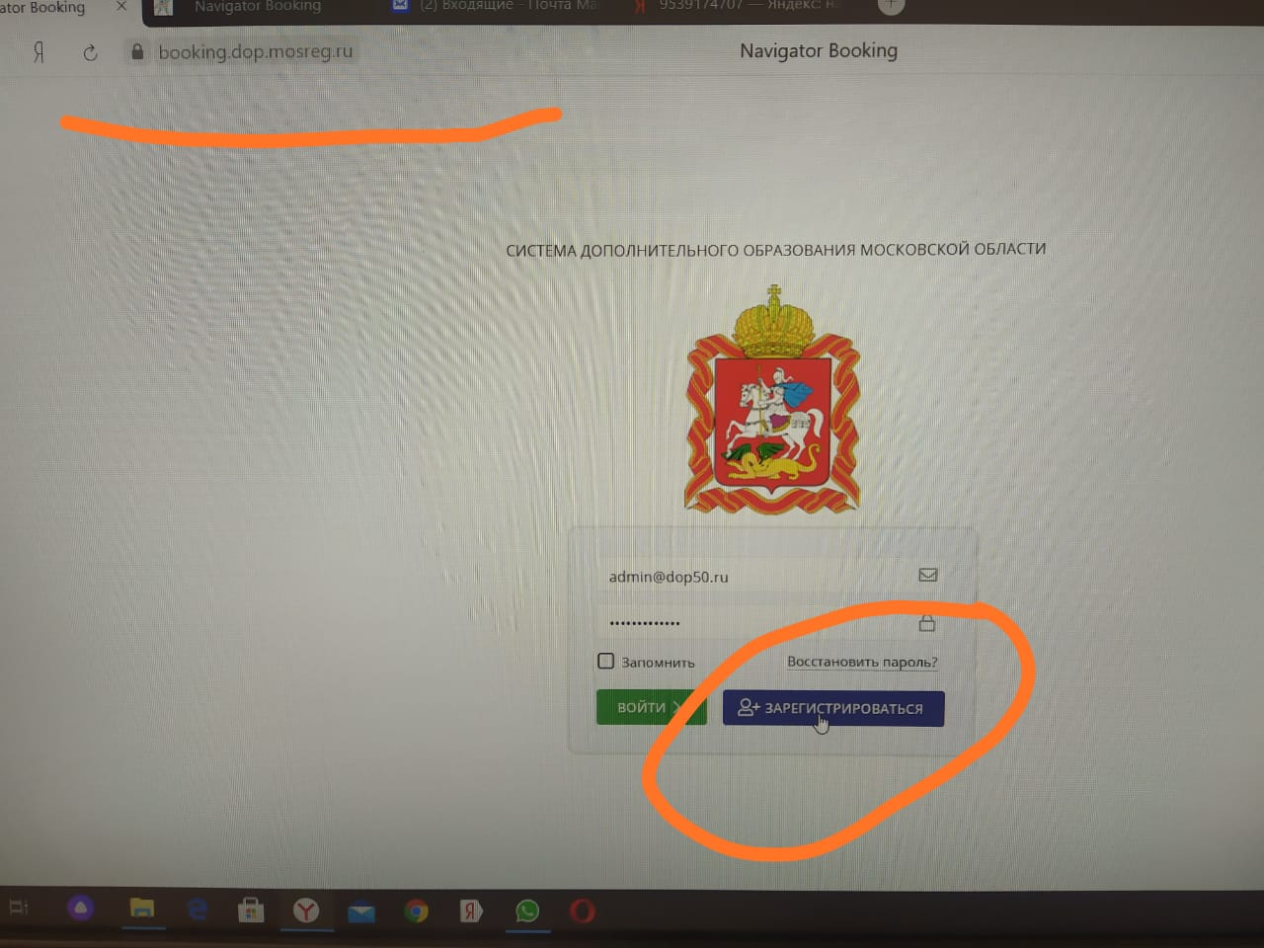

Затем откроются поля для заполнения. Организация заполняет данные поля и ей на **адрес электронной почты приходит пароль** для работы в системе. **Логином** является адрес электронной почты.

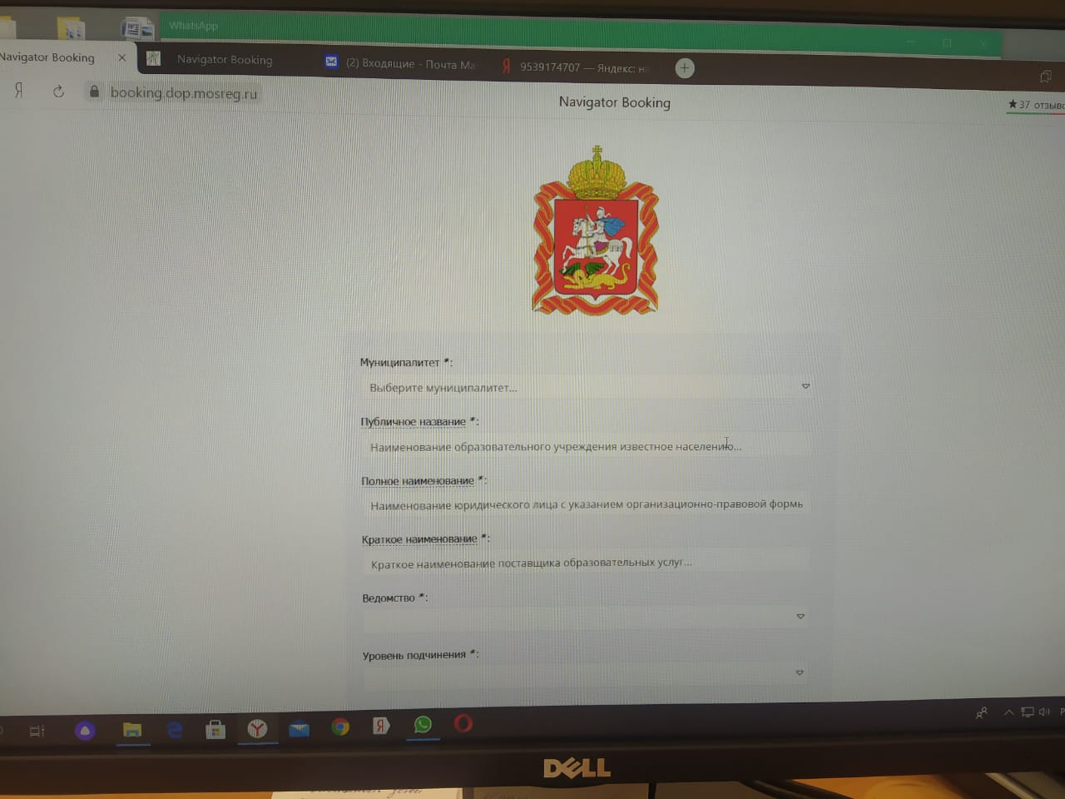

Информируем руководителя МОЦ своего городского образования, что организация зарегистрировалась в «Навигаторе». Список МОЦ размещен на портале **new.dop.mosreg.ru** (в нижней части страницы) и на сайте ГБОУ ДО МО ОЦР ДОПВ (Региональный модельный центр – Муниципальные опорные центры – Реестр МОЦ 2021).

Далее, действуют по инструкции для Организатора (вносят необходимые данные по организации, создают карточки программ, и открывают набор, вносят информацию по педагогам).

**2. КАК ВЫГЛЯДИТ ЛИЧНЫЙ КАБИНЕТ ОРГАНИЗАЦИИ**

Работу начинаем с **заполнения данных по организации.**

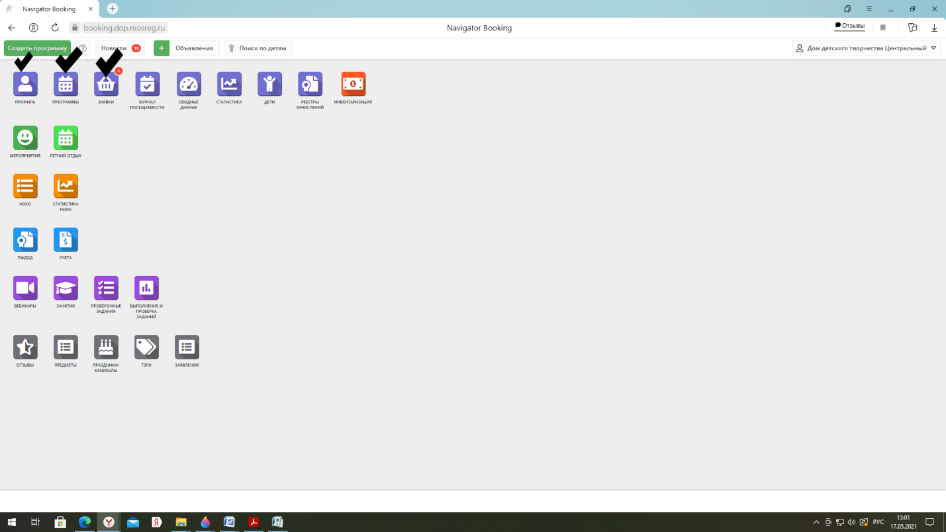

Затем переходим к **заполнению карточек программ** .

**3. КАК СФОРМИРОВАТЬ КАРТОЧКУ ПРОГРАММЫ**

В личном кабинете на главной странице нажать «Создать программу».

Заполнить все страницы в открывшейся форме.

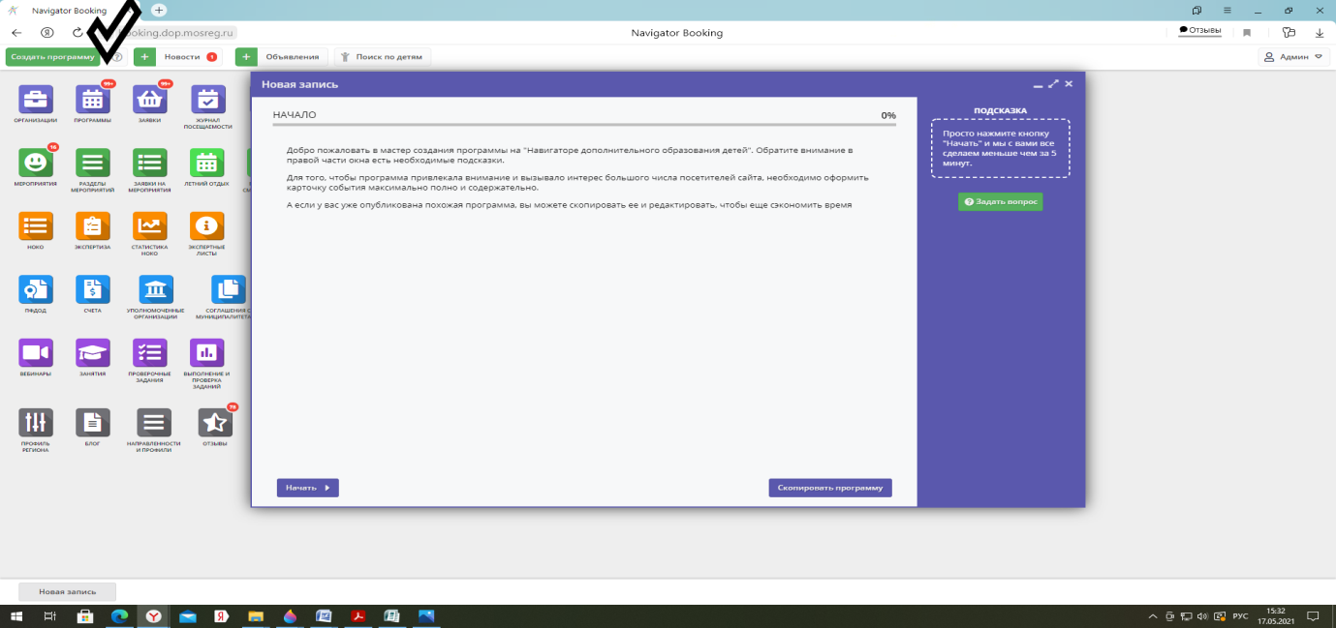

**4. КАК ОТКРЫТЬ ЗАПИСЬ НА ПРОГРАММУ**

В карточке группы открыть **вкладку «Группы/программы».** Открыть карточку группы. Поставить галочку в окошке «**Открыть запись** на следующий год» (в настоящий момент активна только данная кнопка). Программа должна иметь **статус «Опубликована»** (опубликовать программу может только муниципальный координатор или руководитель МОЦ)

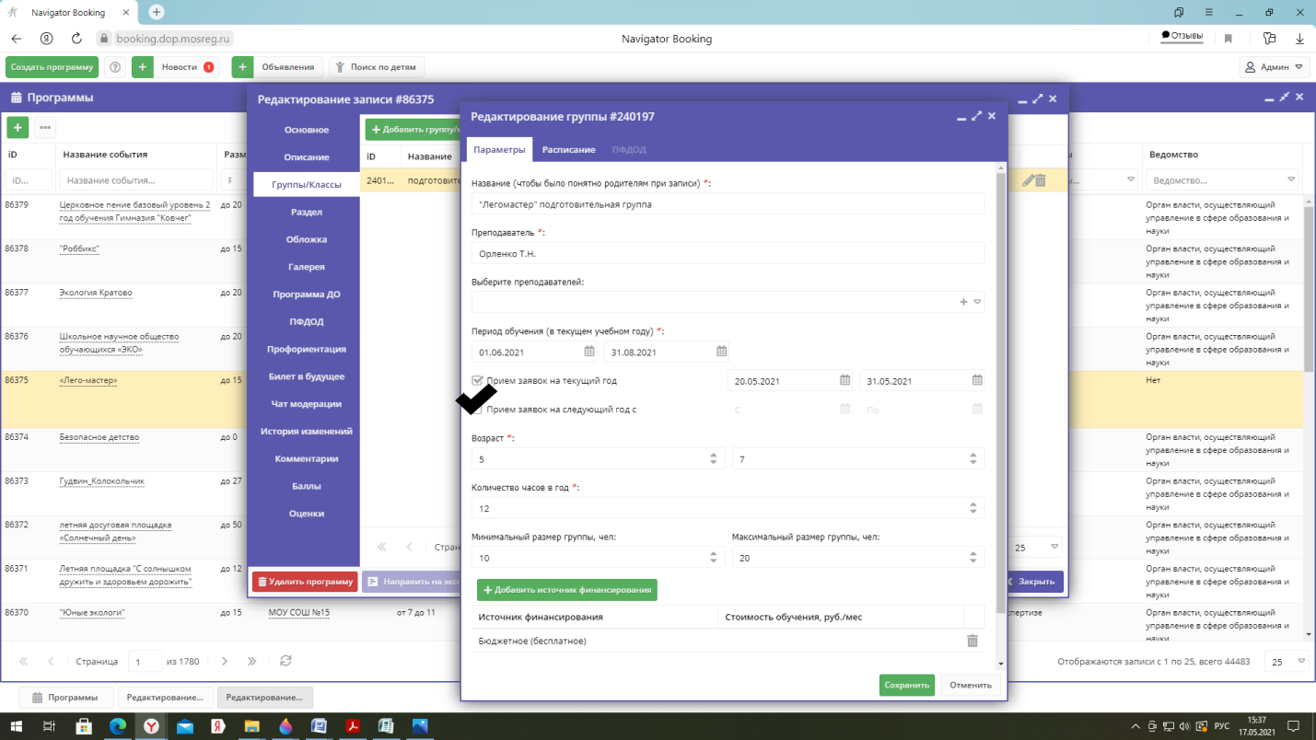

**5. КАК РОДИТЕЛЯМ ПОДАТЬ ЗАЯВКУ НА ПРОГРАММУ**

Родители (обучающиеся) заходят в «Навигатор» через **new.dop.mosreg.ru** , выбирают в поле поиска муниципальное образование и организацию. Выбрав из перечня программ интересующую, открывают ее и нажимают **«Записаться»** (далее выполняют все шаги, предлагаемые системой).

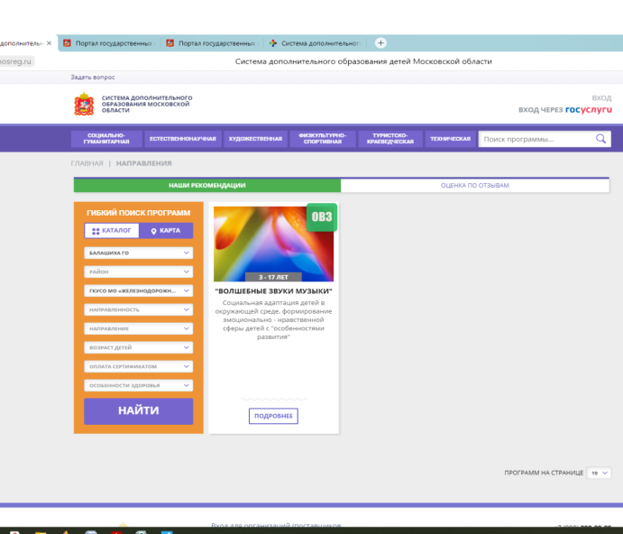 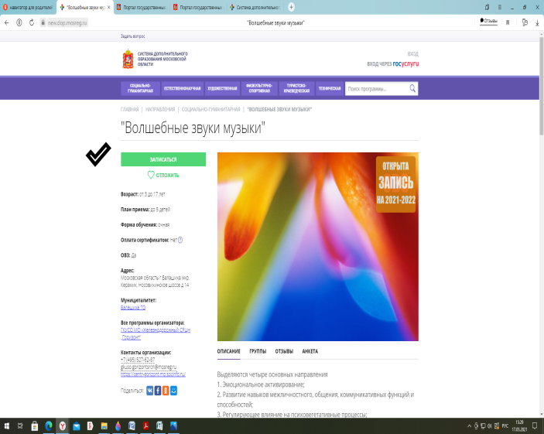

**ВАЖНО ! Ребенок,** оформляющий заявление самостоятельно, является **ЗАЯВИТЕЛЕМ, родитель,** оформляющий заявление за ребенка**, является ПРЕДСТАВИТЕЛЕМ заявителя.**

**6. КАК РАБОТАТЬ С ПОСТУПИВШИМИ ЗАЯВКАМИ**

Заявки открываются через окно на главной странице. Необработанные заявки имеют статус «Новая».

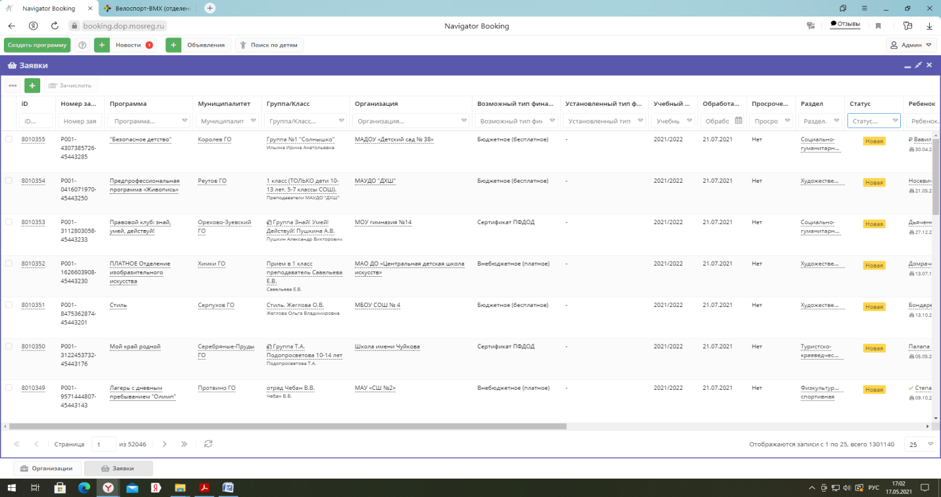

Необходимо открыть заявку, нажав на ее номер; сверить данные, внесенные в заявку, с прикрепленными документами (открыв их через вкладку «Документы» в верхнем поле карточки заявки**. Если все верно – нажать «Подтвердить»** (находится в нижнем поле , статус заявки поменяется на **«Подтверждена»), если есть ошибки -** действуем по **Инструкции для Организатора.**

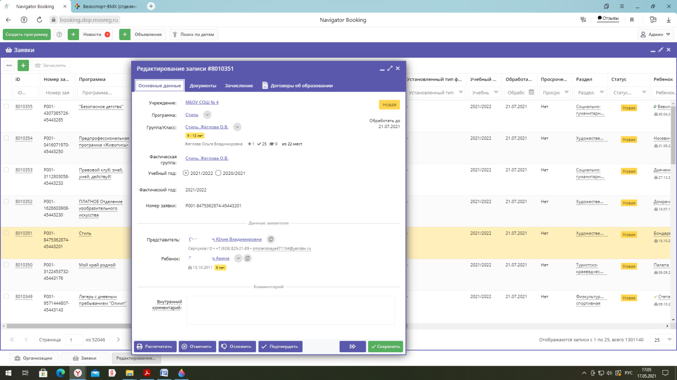

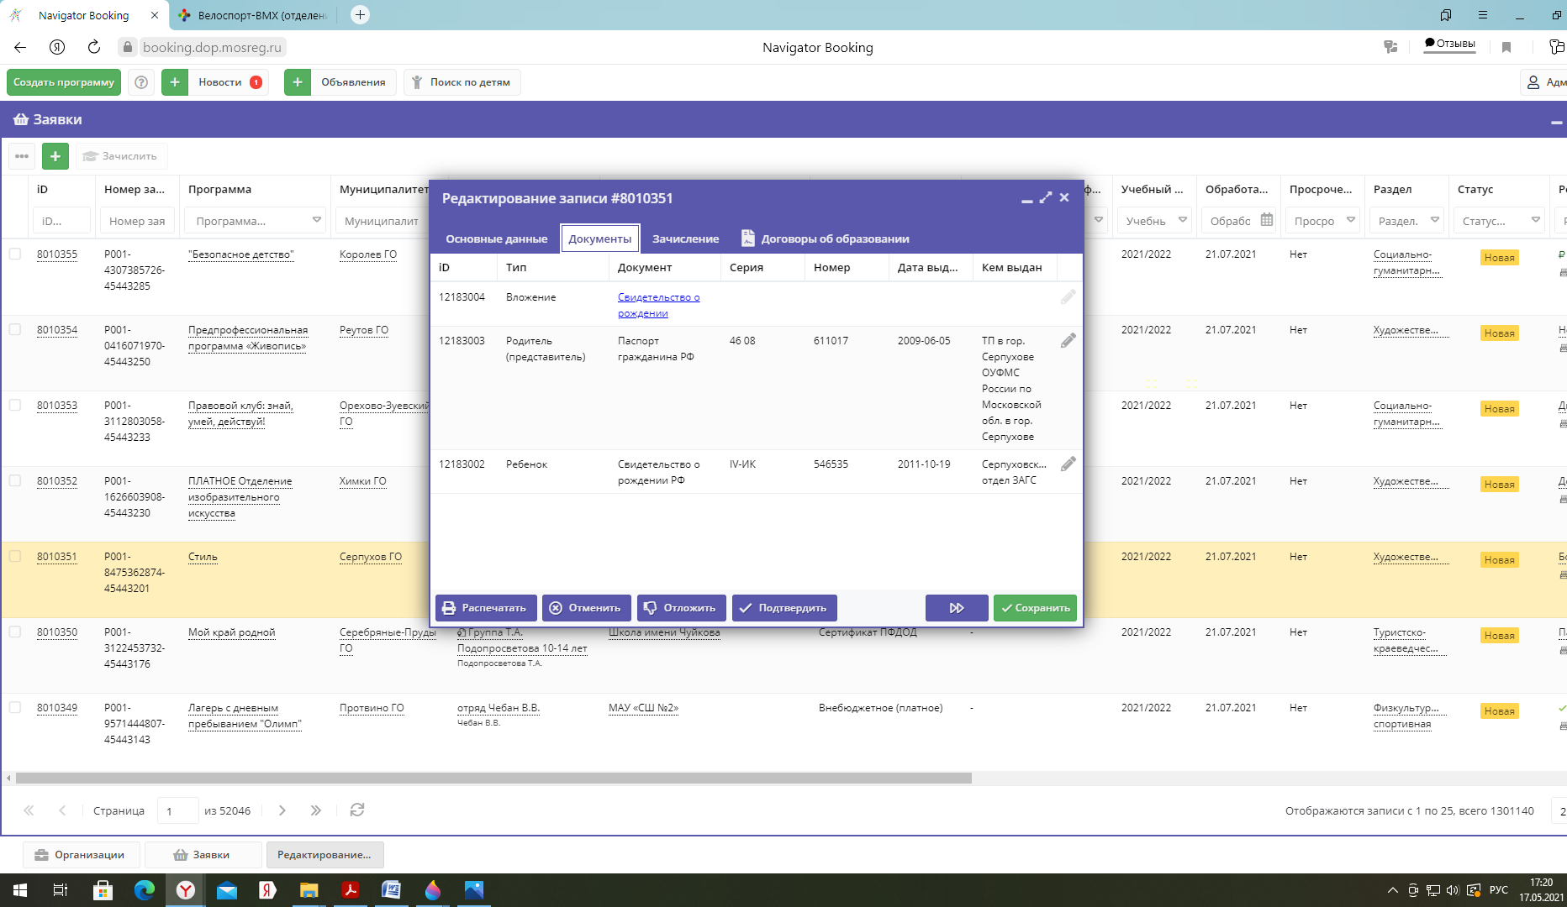

**После того, как заявка была подтверждена, можно зачислить ребенка.** Для этого необходимо нажать **«Обучается»** (нижнее поле**)**, в открывшейся форме ввестиреквизиты приказа и прикрепить приказ о зачислении**. Статус заявки поменяется на «Обучается».** В процессе обработки заявки родители (обучающиеся) получают информацию о ходе работы на свою электронную почту (информацию генерирует система).

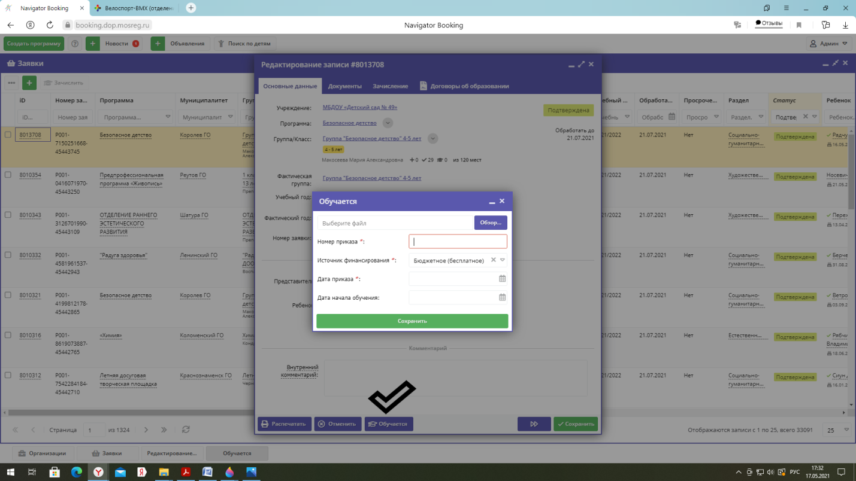

**7. ПОЛУЧЕНИЕ НОМЕРА СЕРТИФИКАТА УЧЕТА**

**Номер сертификата учета будет сформирован системой автоматически** после подтверждения даныпо после подтверждения данных ребенка через ввод СНИЛС.

Подтверждения данных ребенка (через ввод СНИЛС) осуществляется в карточке ребенка (для этого в «**Заявках»** нажимаем на **ФИО ребенка** и открываем его карточку), затем нажимаем на «**Подтвердить**» (внизу карточки). После ввода СНИЛС нажимаем на **«Выдать сертификат**»

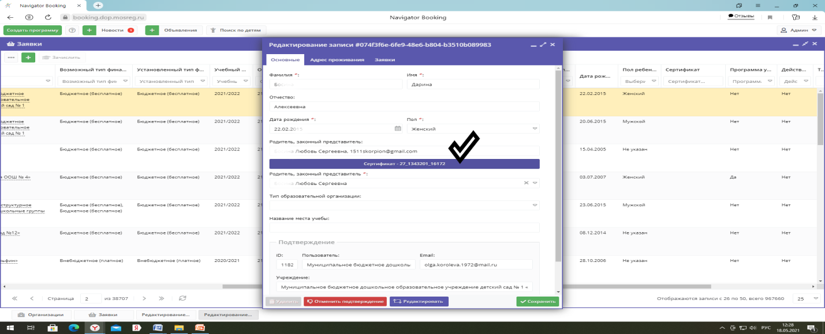

**8. К КОМУ ОБРАЩАТЬСЯ С ВОПРОСАМИ**

Дополнительную информацию Вы можете получить в Муниципальном опорном центре, на территории которого Вы планируете вести образовательную деятельность. Список МОЦ размещен на портале **new.dop.mosreg.ru** (в нижней части страницы) и на сайте ГБОУ ДО МО ОЦР ДОПВ (Региональный модельный центр – Муниципальные опорные центры – Реестр МОЦ 2021).

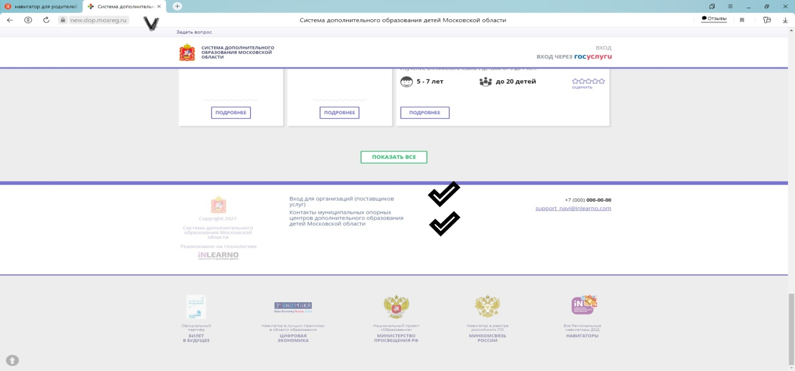

**9. КАК ОБРАТЬТЬСЯ В СЛУЖБУ ПОДДЕРЖКИ**

Если возникли сбои в работе системы или инструкция для Организатора не дает ответ на возникший вопрос – Вы можете обратиться в службу технической поддержки, нажав на знак **«?»**

